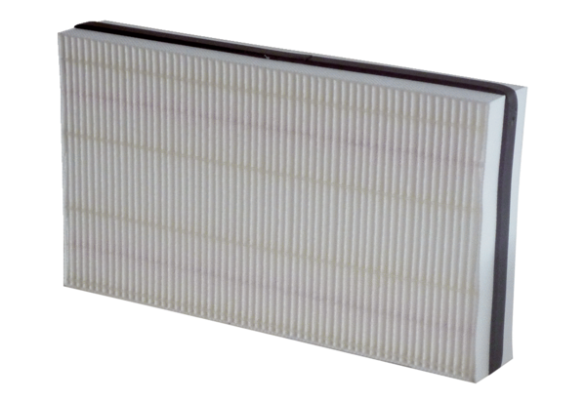Tartalék légszűrők WSF 170Csomagolási egység: 1 darabVálaszték: K
Termékszám: 0093.0271Gyártó: MAICO

